

|  |
| --- |
| МИНОБРНАУКИ РОССИИ |
| Федеральное государственное бюджетное образовательное учреждение  высшего образования  **"МИРЭА - Российский технологический университет"**  **РТУ МИРЭА** |

**Институт** Информационных Технологий

**Кафедра** Вычислительной Техники

**ПРАКТИЧЕСКАЯ РАБОТА №2**

**по дисциплине**

**«Теория принятия решений»**

**Метод Электра II**

Студент группы:ИКБО-41-23 Трофимов А.А. *(Ф. И.О. студента)*

Преподаватель Железняк Л.М.

*(Ф.И.О. преподавателя)*

|  |  |  |
| --- | --- | --- |
|  |  |  |

Москва 2025

**СОДЕРЖАНИЕ**

ВВЕДЕНИЕ 3

1 МЕТОД ЭЛЕКТРА II 4

1.1 Выбор лучшего варианта 4

1.2 Веса предпочтений 5

1.3 Вывод 17

1.4 Результат работы программы 17

ЗАКЛЮЧЕНИЕ 18

СПИСОК ИНФОРМАЦИОННЫХ ИСТОЧНИКОВ 19

ПРИЛОЖЕНИЯ 20

ВВЕДЕНИЕ

Метод Электра относится к группе методов многокритериального анализа решений и используется для выбора наилучшей альтернативы при наличии множества критериев. В данной работе применяется модификация метода — Электра II, которая учитывает как согласие, так и несогласие между альтернативами.

Метод Электра применяется в задачах, где необходимо учитывать противоречивые критерии и проводить ранжирование альтернатив с учетом пороговых значений предпочтений. Он широко используется в экономике, управлении проектами, логистике, экологическом мониторинге и других областях, где важно сравнивать альтернативы по нескольким параметрам.

В данной работе рассматриваются несколько альтернативных вариантов топлива с различными характеристиками. С помощью метода Электра II проводится их сравнительная оценка, позволяющая определить наиболее предпочтительные варианты.

# 1 МЕТОД ЭЛЕКТРА II

## **1.1 Выбор лучшего варианта**

Составлена таблица критериев, по которым оцениваются проекты (Таблица 1).

*Таблица 1 – Таблица критериев для оценки альтернатив*

|  |  |  |  |  |
| --- | --- | --- | --- | --- |
| Критерии | Вес критерия | Шкала | Код | Стремление |
| Цена | 5 | От 100 От 90 до 100  До 90 | 15  10  5 | min |
| Вес | 5 | От 1000 От 901 до 1000  До 901 | 15  10  5 | max |
| Калорийность | 4 | Высокая Средняя  Низкая | 15  10  5 | min |
| Срок хранения | 3 | Большой Средний  Маленький | 15  10  5 | max |

Составлена таблица оценок выбора лучшего молока в магазине. Для 9-ти альтернатив заполнена Таблицу 2.

*Таблица 2 – Таблица оценок по критериям*

|  |  |  |  |  |  |
| --- | --- | --- | --- | --- | --- |
| № | Варианты решений | Критерии | | | |
| Цена | Вес | Калорийность | Срок хранения |
| 1 | Простоквашино | 10 | 10 | 10 | 10 |
| 2 | Домик в деревне | 5 | 10 | 10 | 10 |
| 3 | Молочный знак | 5 | 10 | 10 | 5 |
| 4 | ЭкоНива | 15 | 15 | 15 | 15 |
| 5 | Просто | 10 | 10 | 10 | 15 |
| 6 | Сарафаново | 15 | 10 | 5 | 15 |
| 7 | Зелёная линия | 5 | 5 | 5 | 10 |
| 8 | Искренне ваш | 10 | 10 | 10 | 10 |
| 9 | Экомилк | 10 | 5 | 15 | 15 |
| Вес | | 5 | 5 | 4 | 3 |
| Стремление | | min | max | min | max |

**1.2 Веса предпочтений**

Рассмотрим альтернативы 1 и 2 (i = 1, j = 2):

P12 = 0 + 0 + 0 + 0 = 0

N12 = 5 + 0 + 0 + 0 = 5

D12 = P12/N12 = 0/5 = 0.0 - inf - принимаем

P21 = 5 + 0 + 0 + 0 = 5

N21 = 0 + 0 + 0 + 0 = 0

D21 = N21/P21 = 5/0 - Деление на ноль, отбрасываем

Рассмотрим альтернативы 1 и 3 (i = 1, j = 3):

P13 = 0 + 0 + 0 + 3 = 3

N13 = 5 + 0 + 0 + 0 = 5

D13 = P13/N13 = 3/5 = 0.6 < 1 - отбрасываем

P31 = 5 + 0 + 0 + 0 = 5

N31 = 0 + 0 + 0 + 3 = 3

D31 = N31/31 = 5/3 = 1.7 > 1 - принимаем

Рассмотрим альтернативы 1 и 4 (i = 1, j = 4):

P14 = 5 + 0 + 4 + 0 = 9

N14 = 0 + 5 + 0 + 3 = 8

D14 = P14/N14 = 9/8 = 1.1 > 1 - принимаем

P41 = 0 + 5 + 0 + 3 = 8

N41 = 5 + 0 + 4 + 0 = 9

D41 = N41/P41 = 8/9 = 0.9 < 1 - отбрасываем

Рассмотрим альтернативы 1 и 5 (i = 1, j = 5):

P15 = 0 + 0 + 0 + 0 = 0

N15 = 0 + 0 + 0 + 3 = 3

D15 = P15/N15 = 0/3 = 0.0 - inf - принимаем

P51 = 0 + 0 + 0 + 3 = 3

N51 = 0 + 0 + 0 + 0 = 0

D51 = N51/P51 = 3/0 - Деление на ноль, отбрасываем

Рассмотрим альтернативы 1 и 6 (i = 1, j = 6):

P16 = 5 + 0 + 0 + 0 = 5

N16 = 0 + 0 + 4 + 3 = 7

D16 = P16/N16 = 5/7 = 0.7 < 1 - отбрасываем

P61 = 0 + 0 + 4 + 3 = 7

N61 = 5 + 0 + 0 + 0 = 5

D61 = N61/61 = 7/5 = 1.4 > 1 - принимаем

Рассмотрим альтернативы 1 и 7 (i = 1, j = 7):

P17 = 0 + 5 + 0 + 0 = 5

N17 = 5 + 0 + 4 + 0 = 9

D17 = P17/N17 = 5/9 = 0.6 < 1 - отбрасываем

P71 = 5 + 0 + 4 + 0 = 9

N71 = 0 + 5 + 0 + 0 = 5

D71 = N71/71 = 9/5 = 1.8 > 1 - принимаем

Рассмотрим альтернативы 1 и 8 (i = 1, j = 8):

D18 P и N равны - ливаем

P18 = 0 + 0 + 0 + 0 = 0

N18 = 0 + 0 + 0 + 0 = 0

D18 = P18/N18 = 0/0 - Деление на ноль, отбрасываем

P81 = 0 + 0 + 0 + 0 = 0

N81 = 0 + 0 + 0 + 0 = 0

D81 = N81/P81 = 0/0 - Деление на ноль, отбрасываем

Рассмотрим альтернативы 1 и 9 (i = 1, j = 9):

P19 = 0 + 5 + 4 + 0 = 9

N19 = 0 + 0 + 0 + 3 = 3

D19 = P19/N19 = 9/3 = 3.0 > 1 - принимаем

P91 = 0 + 0 + 0 + 3 = 3

N91 = 0 + 5 + 4 + 0 = 9

D91 = N91/P91 = 3/9 = 0.3 < 1 - отбрасываем

Рассмотрим альтернативы 2 и 3 (i = 2, j = 3):

P23 = 0 + 0 + 0 + 3 = 3

N23 = 0 + 0 + 0 + 0 = 0

D23 = P23/N23 = 3/0 - Деление на ноль, отбрасываем

P32 = 0 + 0 + 0 + 0 = 0

N32 = 0 + 0 + 0 + 3 = 3

D32 = N32/P32 = 0/3 - inf - принимаем

Рассмотрим альтернативы 2 и 4 (i = 2, j = 4):

P24 = 5 + 0 + 4 + 0 = 9

N24 = 0 + 5 + 0 + 3 = 8

D24 = P24/N24 = 9/8 = 1.1 > 1 - принимаем

P42 = 0 + 5 + 0 + 3 = 8

N42 = 5 + 0 + 4 + 0 = 9

D42 = N42/P42 = 8/9 = 0.9 < 1 - отбрасываем

Рассмотрим альтернативы 2 и 5 (i = 2, j = 5):

P25 = 5 + 0 + 0 + 0 = 5

N25 = 0 + 0 + 0 + 3 = 3

D25 = P25/N25 = 5/3 = 1.7 > 1 - принимаем

P52 = 0 + 0 + 0 + 3 = 3

N52 = 5 + 0 + 0 + 0 = 5

D52 = N52/P52 = 3/5 = 0.6 < 1 - отбрасываем

Рассмотрим альтернативы 2 и 6 (i = 2, j = 6):

P26 = 5 + 0 + 0 + 0 = 5

N26 = 0 + 0 + 4 + 3 = 7

D26 = P26/N26 = 5/7 = 0.7 < 1 - отбрасываем

P62 = 0 + 0 + 4 + 3 = 7

N62 = 5 + 0 + 0 + 0 = 5

D62 = N62/62 = 7/5 = 1.4 > 1 - принимаем

Рассмотрим альтернативы 2 и 7 (i = 2, j = 7):

P27 = 0 + 5 + 0 + 0 = 5

N27 = 0 + 0 + 4 + 0 = 4

D27 = P27/N27 = 5/4 = 1.2 > 1 - принимаем

P72 = 0 + 0 + 4 + 0 = 4

N72 = 0 + 5 + 0 + 0 = 5

D72 = N72/P72 = 4/5 = 0.8 < 1 - отбрасываем

Рассмотрим альтернативы 2 и 8 (i = 2, j = 8):

P28 = 5 + 0 + 0 + 0 = 5

N28 = 0 + 0 + 0 + 0 = 0

D28 = P28/N28 = 5/0 - Деление на ноль, отбрасываем

P82 = 0 + 0 + 0 + 0 = 0

N82 = 5 + 0 + 0 + 0 = 5

D82 = N82/P82 = 0/5 - inf - принимаем

Рассмотрим альтернативы 2 и 9 (i = 2, j = 9):

P29 = 5 + 5 + 4 + 0 = 14

N29 = 0 + 0 + 0 + 3 = 3

D29 = P29/N29 = 14/3 = 4.7 > 1 - принимаем

P92 = 0 + 0 + 0 + 3 = 3

N92 = 5 + 5 + 4 + 0 = 14

D92 = N92/P92 = 3/14 = 0.2 < 1 - отбрасываем

Рассмотрим альтернативы 3 и 4 (i = 3, j = 4):

P34 = 5 + 0 + 4 + 0 = 9

N34 = 0 + 5 + 0 + 3 = 8

D34 = P34/N34 = 9/8 = 1.1 > 1 - принимаем

P43 = 0 + 5 + 0 + 3 = 8

N43 = 5 + 0 + 4 + 0 = 9

D43 = N43/P43 = 8/9 = 0.9 < 1 - отбрасываем

Рассмотрим альтернативы 3 и 5 (i = 3, j = 5):

P35 = 5 + 0 + 0 + 0 = 5

N35 = 0 + 0 + 0 + 3 = 3

D35 = P35/N35 = 5/3 = 1.7 > 1 - принимаем

P53 = 0 + 0 + 0 + 3 = 3

N53 = 5 + 0 + 0 + 0 = 5

D53 = N53/P53 = 3/5 = 0.6 < 1 - отбрасываем

Рассмотрим альтернативы 3 и 6 (i = 3, j = 6):

P36 = 5 + 0 + 0 + 0 = 5

N36 = 0 + 0 + 4 + 3 = 7

D36 = P36/N36 = 5/7 = 0.7 < 1 - отбрасываем

P63 = 0 + 0 + 4 + 3 = 7

N63 = 5 + 0 + 0 + 0 = 5

D63 = N63/63 = 7/5 = 1.4 > 1 - принимаем

Рассмотрим альтернативы 3 и 7 (i = 3, j = 7):

P37 = 0 + 5 + 0 + 0 = 5

N37 = 0 + 0 + 4 + 3 = 7

D37 = P37/N37 = 5/7 = 0.7 < 1 - отбрасываем

P73 = 0 + 0 + 4 + 3 = 7

N73 = 0 + 5 + 0 + 0 = 5

D73 = N73/73 = 7/5 = 1.4 > 1 - принимаем

Рассмотрим альтернативы 3 и 8 (i = 3, j = 8):

P38 = 5 + 0 + 0 + 0 = 5

N38 = 0 + 0 + 0 + 3 = 3

D38 = P38/N38 = 5/3 = 1.7 > 1 - принимаем

P83 = 0 + 0 + 0 + 3 = 3

N83 = 5 + 0 + 0 + 0 = 5

D83 = N83/P83 = 3/5 = 0.6 < 1 - отбрасываем

Рассмотрим альтернативы 3 и 9 (i = 3, j = 9):

P39 = 5 + 5 + 4 + 0 = 14

N39 = 0 + 0 + 0 + 3 = 3

D39 = P39/N39 = 14/3 = 4.7 > 1 - принимаем

P93 = 0 + 0 + 0 + 3 = 3

N93 = 5 + 5 + 4 + 0 = 14

D93 = N93/P93 = 3/14 = 0.2 < 1 - отбрасываем

Рассмотрим альтернативы 4 и 5 (i = 4, j = 5):

P45 = 0 + 5 + 0 + 0 = 5

N45 = 5 + 0 + 4 + 0 = 9

D45 = P45/N45 = 5/9 = 0.6 < 1 - отбрасываем

P54 = 5 + 0 + 4 + 0 = 9

N54 = 0 + 5 + 0 + 0 = 5

D54 = N54/54 = 9/5 = 1.8 > 1 - принимаем

Рассмотрим альтернативы 4 и 6 (i = 4, j = 6):

P46 = 0 + 5 + 0 + 0 = 5

N46 = 0 + 0 + 4 + 0 = 4

D46 = P46/N46 = 5/4 = 1.2 > 1 - принимаем

P64 = 0 + 0 + 4 + 0 = 4

N64 = 0 + 5 + 0 + 0 = 5

D64 = N64/P64 = 4/5 = 0.8 < 1 - отбрасываем

Рассмотрим альтернативы 4 и 7 (i = 4, j = 7):

P47 = 0 + 5 + 0 + 3 = 8

N47 = 5 + 0 + 4 + 0 = 9

D47 = P47/N47 = 8/9 = 0.9 < 1 - отбрасываем

P74 = 5 + 0 + 4 + 0 = 9

N74 = 0 + 5 + 0 + 3 = 8

D74 = N74/74 = 9/8 = 1.1 > 1 - принимаем

Рассмотрим альтернативы 4 и 8 (i = 4, j = 8):

P48 = 0 + 5 + 0 + 3 = 8

N48 = 5 + 0 + 4 + 0 = 9

D48 = P48/N48 = 8/9 = 0.9 < 1 - отбрасываем

P84 = 5 + 0 + 4 + 0 = 9

N84 = 0 + 5 + 0 + 3 = 8

D84 = N84/84 = 9/8 = 1.1 > 1 - принимаем

Рассмотрим альтернативы 4 и 9 (i = 4, j = 9):

D49 P и N равны - ливаем

P49 = 0 + 5 + 0 + 0 = 5

N49 = 5 + 0 + 0 + 0 = 5

P94 = 5 + 0 + 0 + 0 = 5

N94 = 0 + 5 + 0 + 0 = 5

Рассмотрим альтернативы 5 и 6 (i = 5, j = 6):

P56 = 5 + 0 + 0 + 0 = 5

N56 = 0 + 0 + 4 + 0 = 4

D56 = P56/N56 = 5/4 = 1.2 > 1 - принимаем

P65 = 0 + 0 + 4 + 0 = 4

N65 = 5 + 0 + 0 + 0 = 5

D65 = N65/P65 = 4/5 = 0.8 < 1 - отбрасываем

Рассмотрим альтернативы 5 и 7 (i = 5, j = 7):

P57 = 0 + 5 + 0 + 3 = 8

N57 = 5 + 0 + 4 + 0 = 9

D57 = P57/N57 = 8/9 = 0.9 < 1 - отбрасываем

P75 = 5 + 0 + 4 + 0 = 9

N75 = 0 + 5 + 0 + 3 = 8

D75 = N75/75 = 9/8 = 1.1 > 1 - принимаем

Рассмотрим альтернативы 5 и 8 (i = 5, j = 8):

P58 = 0 + 0 + 0 + 3 = 3

N58 = 0 + 0 + 0 + 0 = 0

D58 = P58/N58 = 3/0 - Деление на ноль, отбрасываем

P85 = 0 + 0 + 0 + 0 = 0

N85 = 0 + 0 + 0 + 3 = 3

D85 = N85/P85 = 0/3 - inf - принимаем

Рассмотрим альтернативы 5 и 9 (i = 5, j = 9):

P59 = 0 + 5 + 4 + 0 = 9

N59 = 0 + 0 + 0 + 0 = 0

D59 = P59/N59 = 9/0 - Деление на ноль, отбрасываем

P95 = 0 + 0 + 0 + 0 = 0

N95 = 0 + 5 + 4 + 0 = 9

D95 = N95/P95 = 0/9 - inf - принимаем

Рассмотрим альтернативы 6 и 7 (i = 6, j = 7):

P67 = 0 + 5 + 0 + 3 = 8

N67 = 5 + 0 + 0 + 0 = 5

D67 = P67/N67 = 8/5 = 1.6 > 1 - принимаем

P76 = 5 + 0 + 0 + 0 = 5

N76 = 0 + 5 + 0 + 3 = 8

D76 = N76/P76 = 5/8 = 0.6 < 1 - отбрасываем

Рассмотрим альтернативы 6 и 8 (i = 6, j = 8):

P68 = 0 + 0 + 4 + 3 = 7

N68 = 5 + 0 + 0 + 0 = 5

D68 = P68/N68 = 7/5 = 1.4 > 1 - принимаем

P86 = 5 + 0 + 0 + 0 = 5

N86 = 0 + 0 + 4 + 3 = 7

D86 = N86/P86 = 5/7 = 0.7 < 1 - отбрасываем

Рассмотрим альтернативы 6 и 9 (i = 6, j = 9):

P69 = 0 + 5 + 4 + 0 = 9

N69 = 5 + 0 + 0 + 0 = 5

D69 = P69/N69 = 9/5 = 1.8 > 1 - принимаем

P96 = 5 + 0 + 0 + 0 = 5

N96 = 0 + 5 + 4 + 0 = 9

D96 = N96/P96 = 5/9 = 0.6 < 1 - отбрасываем

Рассмотрим альтернативы 7 и 8 (i = 7, j = 8):

P78 = 5 + 0 + 4 + 0 = 9

N78 = 0 + 5 + 0 + 0 = 5

D78 = P78/N78 = 9/5 = 1.8 > 1 - принимаем

P87 = 0 + 5 + 0 + 0 = 5

N87 = 5 + 0 + 4 + 0 = 9

D87 = N87/P87 = 5/9 = 0.6 < 1 - отбрасываем

Рассмотрим альтернативы 7 и 9 (i = 7, j = 9):

P79 = 5 + 0 + 4 + 0 = 9

N79 = 0 + 0 + 0 + 3 = 3

D79 = P79/N79 = 9/3 = 3.0 > 1 - принимаем

P97 = 0 + 0 + 0 + 3 = 3

N97 = 5 + 0 + 4 + 0 = 9

D97 = N97/P97 = 3/9 = 0.3 < 1 - отбрасываем

Рассмотрим альтернативы 8 и 9 (i = 8, j = 9):

P89 = 0 + 5 + 4 + 0 = 9

N89 = 0 + 0 + 0 + 3 = 3

D89 = P89/N89 = 9/3 = 3.0 > 1 - принимаем

P98 = 0 + 0 + 0 + 3 = 3

N98 = 0 + 5 + 4 + 0 = 9

D98 = N98/P98 = 3/9 = 0.3 < 1 – отбрасываем

Составлена матрица предпочтений с внесенными и принятыми значениями D (Таблица 3).

*Таблица 3 – Полная матрица предпочтений альтернатив.*

|  |  |  |  |  |  |  |  |  |  |
| --- | --- | --- | --- | --- | --- | --- | --- | --- | --- |
|  | 1 | 2 | 3 | 4 | 5 | 6 | 7 | 8 | 9 |
| 1 | x | Inf |  | 1.1 | Inf |  |  |  | 3.0 |
| 2 |  | x |  | 1.1 | 1.7 |  | 1.2 |  | 4.7 |
| 3 | ­­­­­1.7 | Inf | x | 1.1 | 1.7 |  |  | 1.7 | 4.7 |
| 4 |  |  |  | x |  | 1.2 |  |  |  |
| 5 |  |  |  | 1.8 | x | 1.2 |  |  |  |
| 6 | 1.4 | 1.4 | 1.4 |  |  | x | 1.6 | 1.4 | 1.8 |
| 7 | 1.8 |  | 1.4 | 1.1 | 1.1 |  | x | 1.8 | 3.0 |
| 8 |  | inf |  | 1.1 | inf |  |  | x | 3.0 |
| 9 |  |  |  |  | inf |  |  |  | x |

По матрице построен граф предпочтений (Рисунок 1).

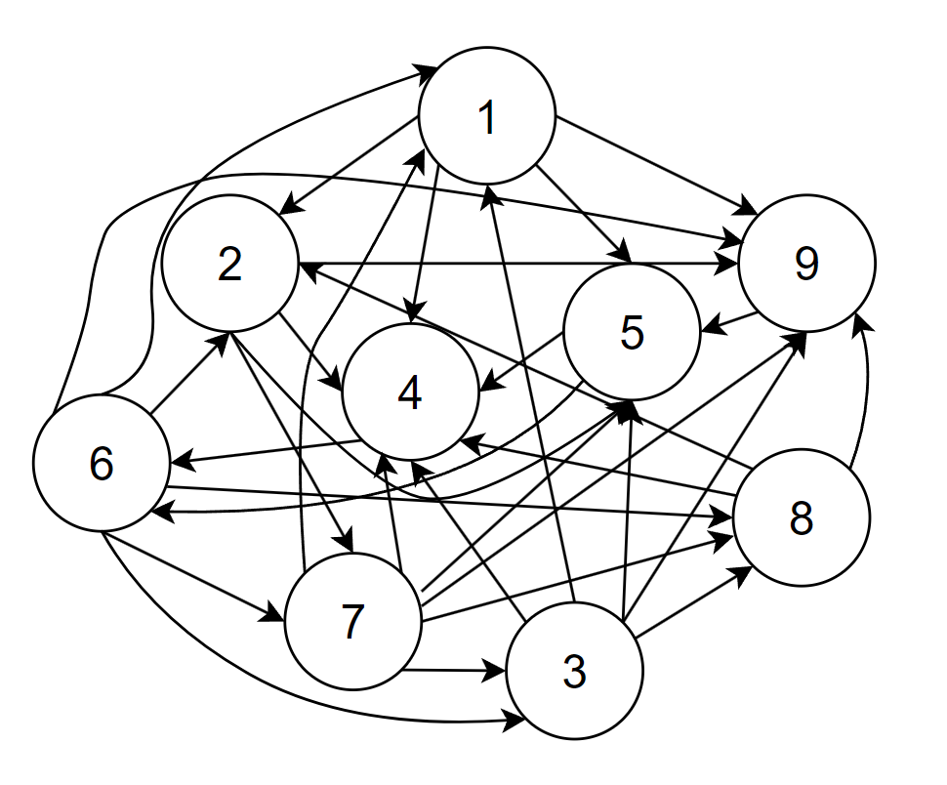

**Рисунок 1 – Вид графа предпочтений**

Назначен порог отбора предпочтений C = 1.8 (это соответствует тому, что учитываются только более сильные связи в графе).

Таким образом, матрица разрежается. В ней остаются только самые сильные связи (Таблица 4).

*Таблица 4* **–** *Матрица предпочтений проектов, при пороге С=1.8*

|  |  |  |  |  |  |  |  |  |  |
| --- | --- | --- | --- | --- | --- | --- | --- | --- | --- |
|  | 1 | 2 | 3 | 4 | 5 | 6 | 7 | 8 | 9 |
| 1 | x | Inf |  |  | Inf |  |  |  | 3.0 |
| 2 |  | x |  |  |  |  |  |  | 4.7 |
| 3 | ­­­­­ | Inf | x |  |  |  |  |  | 4.7 |
| 4 |  |  |  | x |  |  |  |  |  |
| 5 |  |  |  | 1.8 | x |  |  |  |  |
| 6 |  |  |  |  |  | x |  |  | 1.8 |
| 7 | 1.8 |  |  |  |  |  | x | 1.8 | 3.0 |
| 8 |  | inf |  |  | inf |  |  | x | 3.0 |
| 9 |  |  |  |  | inf |  |  |  | x |

По этой матрице построен граф предпочтений (Рисунок 2).

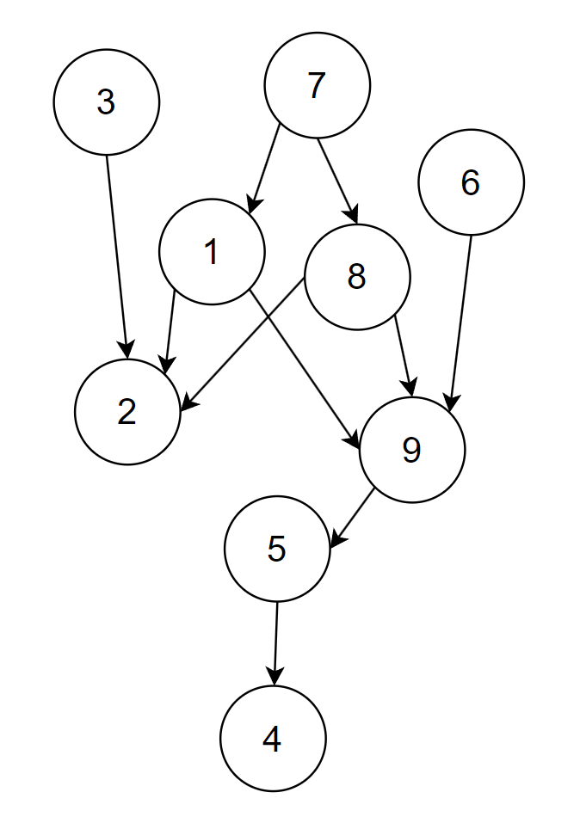

**Рисунок 2 – Вид графа предпочтений для случая порога принятия решений C = 2.4**

Петель в графе нет, при этом граф остался целостным.

## **1.3 Вывод**

Решение говорит нам о том, что лучшие проекты – 8, 7, 1. Потом 3 за ним 9, 6, 5 и 2, а самые худший – это 4

## **1.4 Результат работы программы**

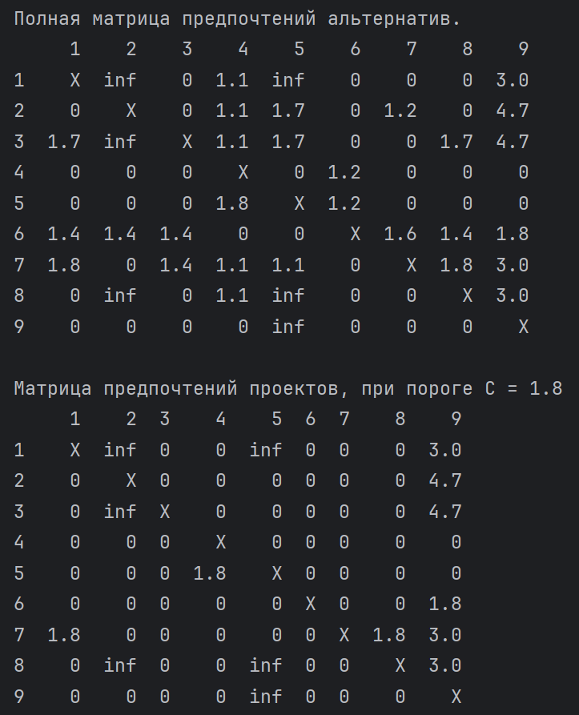

**Рисунок 3 – Результат работы программы. Вывод матрицы предпочтений.**

**ЗАКЛЮЧЕНИЕ**

Метод Электра II успешно применен для анализа и ранжирования альтернатив на основе заданных критериев, что позволило учесть компромиссы между ними. Его преимущества включают гибкость и прозрачность, однако метод требует значительных вычислений и чувствителен к выбору весов критериев.

**СПИСОК ИНФОРМАЦИОННЫХ ИСТОЧНИКОВ**

1. Болотова Л. С. Многокритериальная оптимизация. Болотова Л. С., Сорокин А. Б. [Электронный ресурс] / Метод. указания по вып. курсовой работы — М.: МИРЭА, 2015.
2. Сорокин А. Б. Методы оптимизации: гибридные генетические алгоритмы. Сорокин А. Б. [Электронный ресурс] / Учебно-метод. пособие — М.: МИРЭА, 2016.
3. Сорокин А. Б. Линейное программирование: практикум. Сорокин А. Б., Бражникова Е. В., Платонова О. В. [Электронный ресурс] / Учебно-метод. пособие — М.: МИРЭА, 2017.

**ПРИЛОЖЕНИЯ**

Приложение А – Код реализации метода Электра II на языке Python.

**Приложение А**

Код реализации метода Электра II на языке Python.

Листинг А.1. Реализация метода Электра II.

|  |
| --- |
| import pandas as pd  import numpy as np  alternatives = [  {'name': '1. Простоквашино', 'price': 10, 'weight': 10, 'calories': 10, 'shelf_life': 10},  {'name': '2. Домик в деревне', 'price': 5, 'weight': 10, 'calories': 10, 'shelf_life': 10},  {'name': '3. Молочный знак', 'price': 5, 'weight': 10, 'calories': 10, 'shelf_life': 5},  {'name': '4. Эко Нива', 'price': 15, 'weight': 15, 'calories': 15, 'shelf_life': 15},  {'name': '5. Просто', 'price': 10, 'weight': 10, 'calories': 10, 'shelf_life': 15},  {'name': '6. Сарафаново', 'price': 15, 'weight': 10, 'calories': 5, 'shelf_life': 15},  {'name': '7. Зелёная линия', 'price': 5, 'weight': 5, 'calories': 5, 'shelf_life': 10},  {'name': '8. Искренне ваш', 'price': 10, 'weight': 10, 'calories': 10, 'shelf_life': 10},  {'name': '9. Экомилк', 'price': 10, 'weight': 5, 'calories': 15, 'shelf_life': 15},  ]  df = pd.DataFrame(alternatives)  df.index = df.index + 1  print(df, '\n')  arr_ = (5, 5, 4, 3)  arr = np.zeros((9,9), dtype=object)  for i in range(len(alternatives)):  for j in range(i + 1, len(alternatives)):  P = 0  N = 0  Dij = ''  Dji = ''  print(f"Рассмотрим альтернативы {i+1} и {j+1} (i = {i+1}, j = {j+1}):")  if alternatives[i]['price'] == alternatives[j]['price']:  Dij += '0 + '  Dji += '0 + '  pass  elif alternatives[i]['price'] < alternatives[j]['price']:  P += arr_[0]  Dij += f'{arr_[0]} + '  Dji += '0 + '  else:  N += arr_[0]  Dij += '0 + '  Dji += f'{arr_[0]} + '  if alternatives[i]['weight'] == alternatives[j]['weight']:  Dij += '0 + '  Dji += '0 + ' |

*Продолжение Листинга А.1*

|  |
| --- |
| pass  elif alternatives[i]['weight'] > alternatives[j]['weight']:  P += arr_[1]  Dij += f'{arr_[1]} + '  Dji += '0 + '  else:  N += arr_[1]  Dij += '0 + '  Dji += f'{arr_[1]} + '  if alternatives[i]['calories'] == alternatives[j]['calories']:  Dij += '0 + '  Dji += '0 + '  pass  elif alternatives[i]['calories'] < alternatives[j]['calories']:  P += arr_[2]  Dij += f'{arr_[2]} + '  Dji += '0 + '  else:  N += arr_[2]  Dij += '0 + '  Dji += f'{arr_[2]} + '  if alternatives[i]['shelf_life'] == alternatives[j]['shelf_life']:  Dij += '0'  Dji += '0'  pass  elif alternatives[i]['shelf_life'] > alternatives[j]['shelf_life']:  P += arr_[3]  Dij += f'{arr_[3]}'  Dji += '0'  else:  N += arr_[3]  Dij += '0'  Dji += f'{arr_[3]}'  D = 0  if N == P:  print(f"D{i+1}{j+1} P и N равны - ливаем")  pass  print(f"P{i + 1}{j + 1} = {Dij} = {P}")  print(f"N{i + 1}{j + 1} = {Dji} = {N}")  if N == 0:  print(f"D{i+1}{j+1} = P{i+1}{j+1}/N{i+1}{j+1} = {P}/{N} - Деление на ноль, отбрасываем")  elif P == 0:  print(f"D{i+1}{j+1} = P{i+1}{j+1}/N{i+1}{j+1} = {P}/{N} = {round(P/N, 1)} - inf - принимаем")  arr[i, j] = 'inf'  elif P/N < 1:  print(f"D{i+1}{j+1} = P{i+1}{j+1}/N{i+1}{j+1} = {P}/{N} = {round(P/N, 1)} < 1 - отбрасываем")  elif P/N > 1:  print(f"D{i+1}{j+1} = P{i+1}{j+1}/N{i+1}{j+1} = {P}/{N} = {round(P/N, 1)} > 1 - принимаем")  arr[i,j] = round(P/N, 1)  print(f"P{j + 1}{i + 1} = {Dji} = {N}")  print(f"N{j + 1}{i + 1} = {Dij} = {P}")  if P == 0:  print(f"D{j+1}{i+1} = N{j+1}{i+1}/P{j+1}{i+1} = {N}/{P} - Деление на ноль, отбрасываем") |

*Продолжение Листинга А.1*

|  |
| --- |
| elif N == 0:  print(f"D{j+1}{i+1} = N{j+1}{i+1}/P{j+1}{i+1} = {N}/{P} - inf - принимаем")  arr[j, i] = 'inf'  elif N/P < 1:  print(f"D{j+1}{i+1} = N{j+1}{i+1}/P{j+1}{i+1} = {N}/{P} = {round(N/P, 1)} < 1 - отбрасываем")  elif N/P > 1:  print(f"D{j+1}{i+1} = N{j+1}{i+1}/{j+1}{i+1} = {N}/{P} = {round(N/P, 1)} > 1 - принимаем")  arr[j, i] = round(N / P, 1)  print()  print('Полная матрица предпочтений альтернатив.')  for i in range(9):  arr[i,i] = 'X'  df1 = pd.DataFrame(arr)  df1.index += 1  df1.columns += 1  print(df1, '\n')  C = 1.8  print(f"Матрица предпочтений проектов, при пороге С = {C}")  arr[arr == 'inf'] = np.inf  arr[arr == 'X'] = 42  arr[arr < C] = 0  arr[arr == 42] = 'X'  df1 = pd.DataFrame(arr)  df1.index += 1  df1.columns += 1  print(df1) |